电源监测仪对电气的电压事件和谐波记录与检测的应用
简介：电源监测仪在电压事件/谐波记录的应用范围
电压事件/谐波记录监测仪主要应用在如下领域：1、电气设备安装与维护人员：通过电压事件/谐波记录监测仪观察电压参数；2、设备制造商：用于成本管理和检查所安装设备的供电是否满足运行要求；3、物业管理维护：对耗电费用与停电故障进行管理与维护、鉴别是否由于电能质量差造成设备故障、验证昂贵设备的用电环境不存在隐患、验证UPS供电系统性能；4、电工：提高工作效率（Improve efficiency）和快速定位停电故障的原因；5、医疗卫生设备维护：确认设备性能，检查敏感设备附件的谐波；6、实验室技术人员与IT公司：查看敏感设备供电的电能质量；7、普通用电户：查看在电能表后的户内用电情况；8、UPS维护人员：协助使用者获得用电需求情况。
第一章 为什么要关心您的供电质量?
在办公室和家里的“单相”供电环境里，总希望有持续不断的220V电源为电路中的设备供电。事实上，电压总是持续变化，您的用电器就像在马路上行驶的汽车，道路的质量好坏影响着汽车寿命那样，这些影响有的会立即被看到（如轮胎磨损），但是有些影响需要一定时间后才会显露。供电质量不好不仅会增加设备的耗电，而且会增加质保成本和停机时间，进而缩短设备寿命。当您的供电电源指标超限时，海洋仪器推出的美国理想OI61-830电源性能监测器（简称VPM）将会及时告知给您有关结果。
电压为什么会出现异常?很多情况下，接入建筑内的“电路”相对平坦，由于设备间相互影响，它的路面会变得崎岖不平。例如，当您开启垃圾粉碎机时，灯会变暗，就是由于电路中负荷短暂增加，影响了维持电灯亮度的电压。如下图所示，电路中电压与电流的关系，负载电流增加，使电压在相应时段内降低。类似这类事件可能导致计算机死机、敏感加工程序中断、数据传输错误以及其它很多问题。
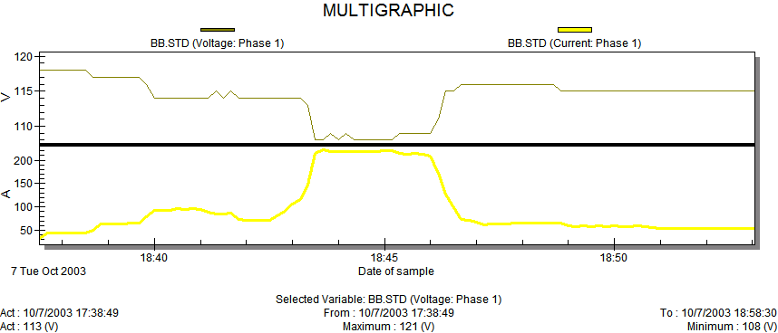
电能质量不好可能造成很多不易诊断的、时有时无的问题。电能质量的影响因设备敏感度及其对电压的适应能力而异。通常设备在设计上为对供电都有一定的适应范围。只有当电压超出设备设计范围时才会被注意，就如同某些汽车只适于在平坦路面行驶，某些车能越野一样。VPM测试仪能捕捉导致出现问题的事件，利用它您就能确定设备问题是否与电源性能相关，并可验证现有电路能否支持添加敏感设备。
目前电能故障定位工具不是太简单就是太复杂。简单的数据记录设备通常是对电压进行周期性采样，只能提供有限信息。事件捕获有可能影响您的设备，而重要的事件可能被错过。复杂的电能分析仪需要进行设置并对记录数据进行解读，而且不是为墙壁插座设计。但是电器直接接入墙壁插座，所以墙壁插座是测量电压最重要的地方。
美国IDEAL的VPM测试仪是一款功能强大的故障定位工具，无论是内在的还是外在的问题，它能有效地衡量导致设备故障的电能质量问题，并能验证电源是否符合设备运行要求。无需设置，也不需要计算机或特殊软件辅助，VPM测试仪能够及时报告电压事件出现的时间、持续的时间和严重程度。所有这些信息都可通过浏览菜单的方式读取。总之，VPM测试仪是您开始电能质量分析的起点。
第二章 电能质量基础
电源接入建筑物时通常是洁净的，除非离变电站距离太远。影响电源质量的情况往往发生在插座处，如果用示波器给交流电拍照的话，您就会发现，其波形是正弦波，这与交流电的发电原理有关。平滑或完好的正弦波形代表您使用的电能质量良好。负载、导线及外在因素可能干扰平滑的正弦波形，使附件和下游设备的电源质量下降。而且电压事件和谐波都会造成电能质量下降。
对运行在有电压事件的电路中设备而言，如同在“颠簸的道路”上行驶的汽车。为了更好地理解电压事件的不同形式，首先要对它们有个明确的定义。电压事件是根据其规模和持续时间来描述。规模，即事件有多么严重；持续时间，即事件存在的时间。电压性能检测器能探测到电压骤降、骤升、漂移、浪涌和谐波。
电压骤降（SAGS)：电压瞬间降低称为骤降。这种降低可能很小，降10％或持续很短的时间。电压下降持续超过1分钟，则称为“欠压”；完全停电，则称为“中断”。电压骤降可能因重负载启动造成，例如：电机、重型机械甚至吸尘器启动。电力系统的容量以及电路阻抗都会影响电压骤降的规模。
电压骤升（SWELLS）：电压骤升与电压骤降正好相反。电压短暂骤升，并持续0.5秒至1分钟。这种能量的释放是由于电机或重型机械突然关断引起的。电压骤升较电压骤降不常见，但危害更大。持续超过1分钟的电压骤升，被称为“过压”。有时，在负载开启时会出现电压骤降，由于系统过补偿作用，紧跟着会出现电压骤升。.
浪涌（IMPULSES）：短时非常高的电压骤升或尖峰被称为浪涌，其规模可能从正常电压的2倍到几千伏，持续时间从不足微秒到几百微秒甚至几秒。浪涌的特征是在正常电压波形上叠加了极高的电压尖峰。在电力系统中，浪涌是蓄积在电感或电容里的能量短时间释放而造成的。
谐波（HARMONICS）：与道路的颠簸起伏不同，谐波产生的影响是一系列重复出现的小波动，就像在路肩上驾驶。电路中存在的谐波会造成额外的发热、干扰通信线路、造成电子设备误动作、降低功率因数。非线性负载，如计算机、复印机、调速设备，会产生谐波。这些设备在电路中产生高于50Hz（60Hz）的频率。这些低电平瞬时电压干扰电压和电流波形，或形成谐波。电压波形出现连续的“平顶”，意味着电源不能为负载提供其运行所需要的电压峰值。
使用电子设备越多，电压受干扰的可能性越大。谐波影响传统负载和导线，使其发热量增加、误触发、通信设备产生噪声。谐波存在的数量以总谐波含量（Total Harmonic Distortion THD）的百分数表示，THD 超过 5% 应进行进一步调查。
电压性能和电能质量是等价的。了解电压骤降、骤升、浪涌和总谐波含量（%THD），可以为您节约时间和金钱。
第三章 低质量电能实例
电压骤降Voltage Sags：下图所示某电压连续7天的变化，第1天出现了1次电压短暂跌落。您可能会问，如果电压随时都在变化，为何用电设备没有随即出现故障？原因是电子设备的电压适应范围是正常电压的±10％。 而且，设备类型不同其承受电压变化的持续时间也不同。电压的首次变化不一定使设备损坏，但如果电压波动持续时间过长或电压事件频繁出现，超出了设备的耐受能力，设备就会损坏。
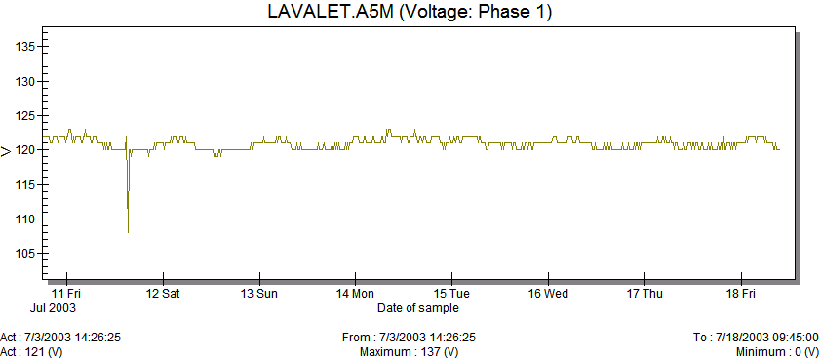
当电压不满足设备供电指标要求时，设备运行就会变得困难、过热或导致绝缘性能不能满足实际电压的变化。例如某冰箱的电压适应范围是正常电压的±10％，如果出现上图所示的电压骤降，冰箱的输入电压降为198V， 则电机就会发热、效率降低。长期的或反复的电压骤降会降低冰箱电机的使用寿命，导致电压下降的原因有多种，包括线径过细、线路过长、用电设备过多等。
电压骤升（Voltage Swells）：电压骤升对电力系统的影响与电压骤降不同，但结果类似。下图所示：带有若干台计算机的线路，反复出现电压骤升的情形。这些反复出现的电压骤升可能导致硬件损坏、死机、异常，而一旦得知是由于电源问题导致，这些故障都可以迅速排除。
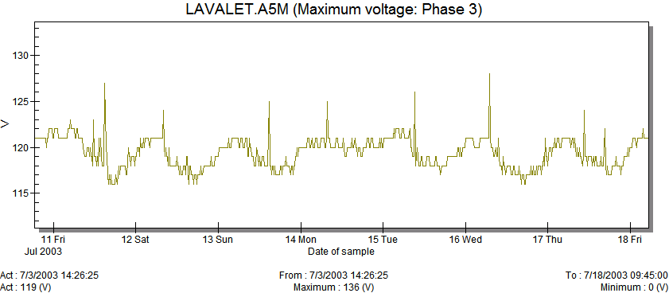
谐波（Harmonics）：下图所示：开关电源干扰了交流电波形。电流的正弦波波峰处产生的下陷。根据欧姆定律，电压与电流成反比，一旦电流波形变成这样的非正弦波，电压波形也会收到影响。谐波成分有多少呢？我为什么要关心谐波问题呢？产生谐波的设备也会受到谐波的影响。如上所述，如果多台设备都在用电，电压波形的波峰处就会出现平顶，整流稳压电源就无法输出稳定的直流电。换言之，谐波会影响线路中的其它负载。
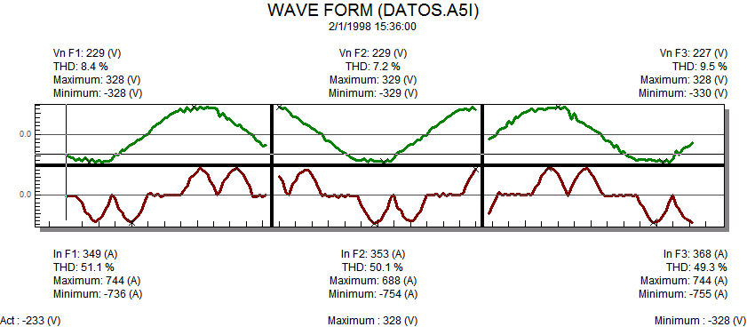
第四章: 电压事件和谐波的定义与相关标准
设备生产厂家给出的技术指标告诉您设备的电压适应能力，正像汽车制造商所说的车辆最佳性能是在道路平整度±10％内指标那样。有时预知设备对电能质量的承受能力比较困难，因此相关行业标准提出了对电压的要求，即何种电压是合理的或可接受的。如同道路要满足±10％平整度的标准一样。制造商可能在设备某些特殊方面提出不同指标，但一般来说，在其所在行业内，设备应满足其电压标准的基本规定。为了证明线路上新增设备安全，应该对超出设备制造商提出的电压指标之外的事件进行监测。
“计算机及商用设备制造商协会标准”（the Computer and Business Equipment Manufacturer’s Association CBEMA）是一个公认的标准。CBEMA曲线用于描述计算机设备能承受的何种电压变化。CBEMA已升级为“信息技术行业委员会标准”（the Information Technology Industry Council Standard ITIC）。ITIC 成员包括所有等级计算机设备制造商，这些制造商希望确认您的设备所使用的电压能满足其运行要求。由于不同的用途，还有很多不同的标准文件，例如IEE标准规定供电传输，IEC 标准规定耗能处罚。
无论您关心的是主要事件或停电，还是设备的敏感性，已预装了15种国家电能标准的电源检测仪（OI61－830CN）都能轻而易举地对电源系统进行监测。通过用户选项，甚至可以自定义测试门限值。仪表的缺省门限基于国际技术行业委员会（ITIC）标准，可捕获几种影响设备运行的几种电压事件。使用120V（北美电压标称值）插座供电的设备通常按ITIC规定设计电压容限。对于更为敏感的设备，则依据IEEE1159标准进行设置，这样能捕获一些ITIC中未规定的电压事件。某些应用设计ANSI标准，与ITIC标准类似，只是ANSI对电压骤降有更多规定;其它标准包括SEMIF47, IEC-61000和 EN5082等（参见附件中标准及门限值）。
ITIC对计算机用120V电源的要求
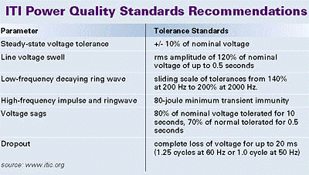

谐波（Harmonics）：除电压事件外，对谐波情况的监测也极为重要。有几个标准是专门对常规谐波指标进行规定，例如IEE519—《电力系统中谐波控制实施与要求标准》，但并不能直接用作分支电路插座的测量依据。作为指导原则，％THD（总谐波含量）超过5％－8％就会导致您的电源系统出现问题。此外，相关标准还有IEEE 1100 电源与接地绿皮书电能质量部分（Powering and Grounding Electronics- Emerald Book covers Power Quality ）；IEE 142接地绿皮书（Grounding-Green book）；IEEE 1159电能质量监测部分。
第五章:电源监测与故障定位的基础
同一建筑中各个部位的电能质量是不同的，插座、配电盘及电源总入口的电源质量都不一样。即使在电源入口处用昂贵的电能质量分析仪测量了电能质量，仍然需要在插座处验证电压性能。如果您想掌控设备的供电质量，必须在设备处进行监测。
一旦了解了电源存在的问题类型，您就可以迅速有效地解决问题，避免浪费不必要的维修时间与成本，不会再对未必正确的问题做出错误的判断。为使设备总能保持良好的运行状态，使用快速、便捷、廉价、易用的方法找到电源问题非常关键。
了解电源状况的两个主要原因：1、确定故障是否与电源质量有关；2、如果再增加敏感设备时，当前电路能否满足要求。
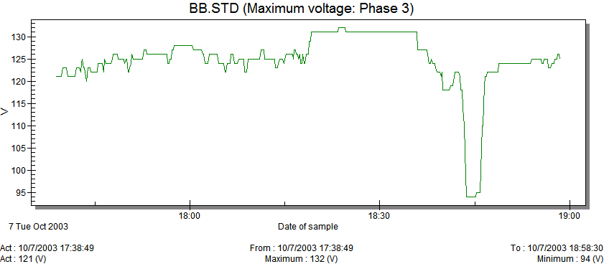
确定故障是否与电源质量有关:了解供电的惟一方法是使用监测设备。传统测试设备没有足够高的记录各类电压事件的速度，而全功能电能质量分析仪不是为测量墙壁插座而设计，使用中既不经济实惠，又不能快速测试。例如：某单位的传真机在普通插座供电的情况下工作不正常，该单位希望找到问题所在，他们按以下步骤操作即可快速解决：将OI61-830（PVM）接入插座、开启传真机、观察故障现象。通过查看仪表中事件记录和对应时刻，他们发现在传真机试图传送文件时，曾出现大幅度的电压骤降，从而知道故障发生在电源线路，排除了是设备的问题。
如果再增加敏感设备，当前电路能否满足要求：某单位准备在办公室里的复印机上添加一台电脑控制校对机。办公室中已有很多其它设备，校对机厂商建议采用独立电路为其设备供电，但没有现成的电源插座，由于是租用的办公场地，也不可能增加电路。此时即可用OI61-830(PVM)解决问题：将OI61-830接入现有插座、选择ITIC标准限值作评判依据，监测一整天，查看记录，未发现明显的电压异常记录，最高谐波含量（THD）为2.3%。接着他们用SureTest电路分析仪测试电压降，发现15A时带载电压未低于114V。最后，该单位根据上述数据断定电压指标满足或优于标准要求，添加校对机比较安全。
总之，通过使用电源监测器，您可掌握设备所在的电源环境的状况，减少故障发生的机会，这些设备包括UPS、稳压器、浪涌抑制器、谐波抑制器等。
掌握电压事件的发生时间和持续时间，是确定和解决电源问题的第一步。通过一段时间的记录，通常是一个工作周期，用户即可在监测器中查看电压事件的发生时间与规模。通过与现场用电设备运转时间对比，用户就能确定问题是否来自于电源，并能鉴别出电源问题的具体位置。
下图所示的电压骤降，导致某工具加工设备工作异常。通过在设备旁边对电源进行监测，得知电源在每天的同一时间出现问题。检查线路上负载分配情况后，发现电压骤降是由于有一台鼓风机每天同一时间循环工作所造成。
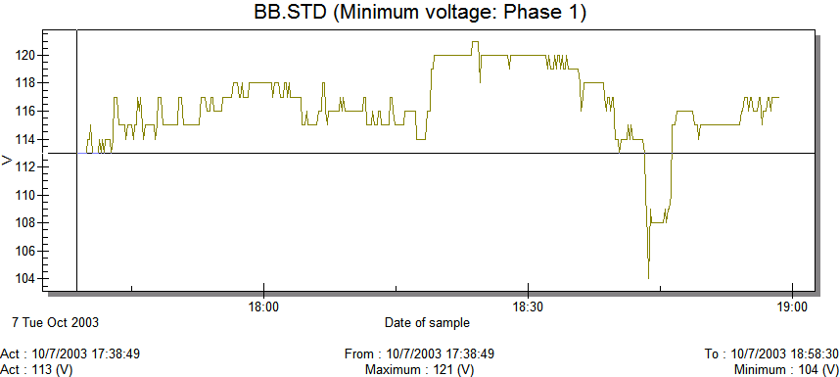

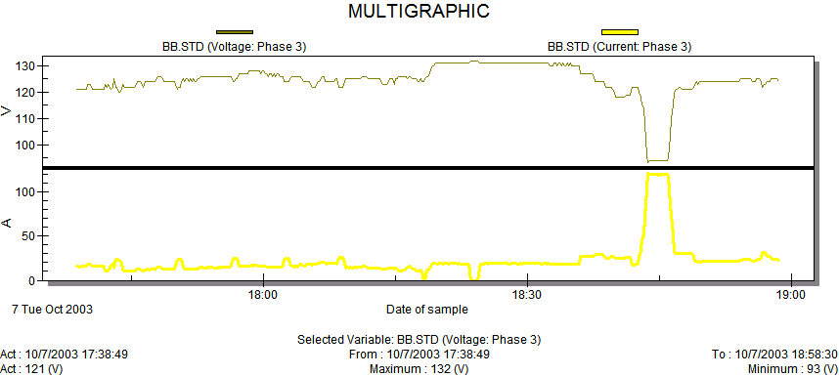
在前面讨论过线路上某负载导致的电压事件会影响其它负载的运行。在此，有个具体的实例：某公司经理在接到多个计算机运行方面的投诉后，对其公司内部的电源进行了监测，发现电压骤降的程度与发生时间与高压交流系统的运行有关，高压交流系统工作时的大电流，影响了计算机的运行。
内因与外因：来自于设备系统外部的影响与上例中提到的系统内部的情况并没有直接的联系。下图所示设备在运行过程中的断续情况。
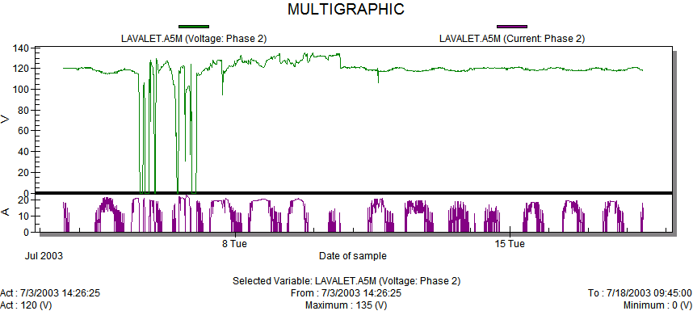

第六章: 电气故障定位工具与深入排障分析
大量的电能质量信息可通过简单廉价的设备收集在一起，采用已有的仪表，可检查导线、接地，要想了解更多信息就需要更复杂的设备。电源问题可能出自当前电路，也可能有更广泛的来源。通过电压事件记录，能鉴别分支电路本身存在的问题。如前所述很多电能质量问题都是系统内部产生，例如确认问题出现在插座中后，就可通过检查导线与接地来排除故障。
- 使用Suretest 电路分析仪，测试分支电路的完整性
要确定电压骤降是否由于分支电路的电压降过大造成的，用SureTest电路分析仪（OI61-164）测试即可。此仪表可对分支电路进行多项测试，包括带载测量电压降、测量线路阻抗等。采用专利技术的 SureTest测试仪可发现墙壁背后的各类线路问题，如电击、电气火灾、设备运行异常、接地不良造成的触电、烧保险、漏电保护异常等，避免带载后设备供电电压不足、接地阻抗过高、中性线对地电压过高等导致的设备运行异常。实际上估计有80%的电能质量问题与上述线路故障有关。SureTest电路分析仪（OI61-164）在几秒钟内即可在满负载下测试墙壁插座及线路性能，能依据UL-1436规定辨别插座的接线是否正确、火/地是否接反以及有无地线。通过简洁的菜单选项就能得到相电压、满载时电压降、中性线对地电压、导线阻抗等数据。
2、接地状态测试
某些情况下，接地不良、导线连接不良都会造成谐波、通信、数据传输等问题。用OI61-920 钳形接地电阻测试仪，检查电源入口的接地端，测量接地回路中敏感设备的接地状况，可以判断故障位置。与SureTest测试仪配合使用，并严格与地线阻抗规定进行对比，可得知建筑内的接地质量和线路连接质量情况。这样就能判断接地故障位置并可平衡地线阻抗。使用OI61-920能提供这种独创性的测试手段，简单有效地完成测试任务。
3、用电能质量分析仪综合分析电能质量
将电能质量分析仪接在线路中的正确位置，就能方便地确定问题所在，甚至能查明特殊负载或电路。检查各相电压和电流，可监测负载开关时对电压的影响，能看到电源何时、以何种方式变化，还能确定电源与电流的性质、在各种情况下的谐波干扰情况、确定负载导致干扰的类型。电能分析仪能确定干扰来自负载本身、还是来电源入口、或是线路本事。
下图所示，启动电流达1400A的某大型电机，导致的明显电压骤降。同时，电压记录曲线上显示，由于电机启动造成的电压骤降之前还有明显的电压跌落， 这只能是由于上游负载造成。因此建议客户不要在电路中接入其它设备。
使用海洋仪器（010-62178811）推出的更高精度的DEAL电能分析仪和电能分析软件（Power Vision），可轻而易举地建立客户图表和曲线，显示电压事件、描述负载情况、记录时间与日期。如果仪表没有这种支持能力，那么测量将无法为您解决任何问题。用IDEAL OI61-807型电能分析仪提供的数据，您将拥有取得正确结论所需的全部必要数据。
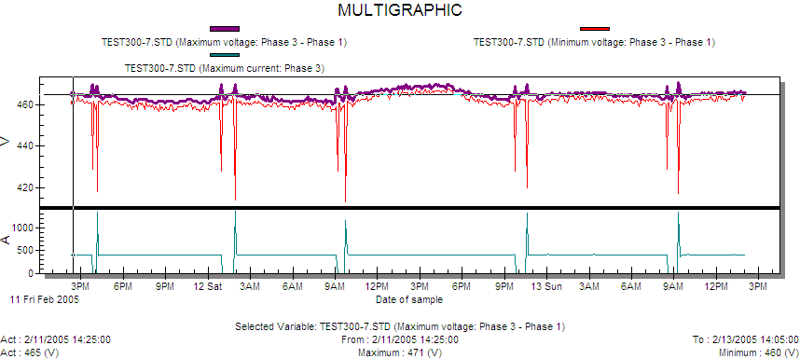
4、其它辅助测试工具分析电路与线缆问题
一旦在电源插座处确认存在电压问题，您就应进一步判断电路上接有哪些负载，并了解哪个空气开关控制这个插座。使用OI61-958线缆探测器，可完成此任务。除此之外，线缆探测器能追踪墙壁中的线路走向，协助寻找开路或短路故障的位置，或其它影响供电的潜在线路问题。
5、非电能质量问题解决
有些明显导致电能质量问题的原因与电源本身无关，例如接线端子上的螺丝接触不良。很多时候，电能质量问题是人为错误造成的，需要规范和细化操作规程。
6、改善电能质量的解决建议
如同采用电压监测器（OI61－830）能诊断很多电能质量问题一样，一些改善电能质量的方法也非常简单，例如将问题负载移至带载能力强的单独电路。如果电路不支持同时运行多个负载，或负载本身不能被改变，则必须对电源本身进行改进。改善电源质量的方法很多，例如使用调压器、浪涌抑制器、UPS系统、功率因数校正电容等。
总之，您可以选择最好的或经济的解决方案。如果问题来自于建筑物外部，电压或谐波指标超出了要求范围，则需要直接与电力部门联系，解决供电质量问题。

